

*Nombre del Alumno: JOSÉ ALFREDO RAMIREZ HERNÁNDEZ*

*Nombre del tema: SISTEMA TERGUMENTARIO*

*Parcial: 1°.*

*Nombre de la Materia: ANATOMÍA Y FISIOLOGÍA*

*Nombre del profesor: JAIME HELERIA CERÓN Nombre de la Licenciatura: ENFERMERÍA*

*Cuatrimestre: 1°.*

*Lugar y fecha de elaboración: Pichucalco, Chiapas,a 25 de septiembre de 2023 .*

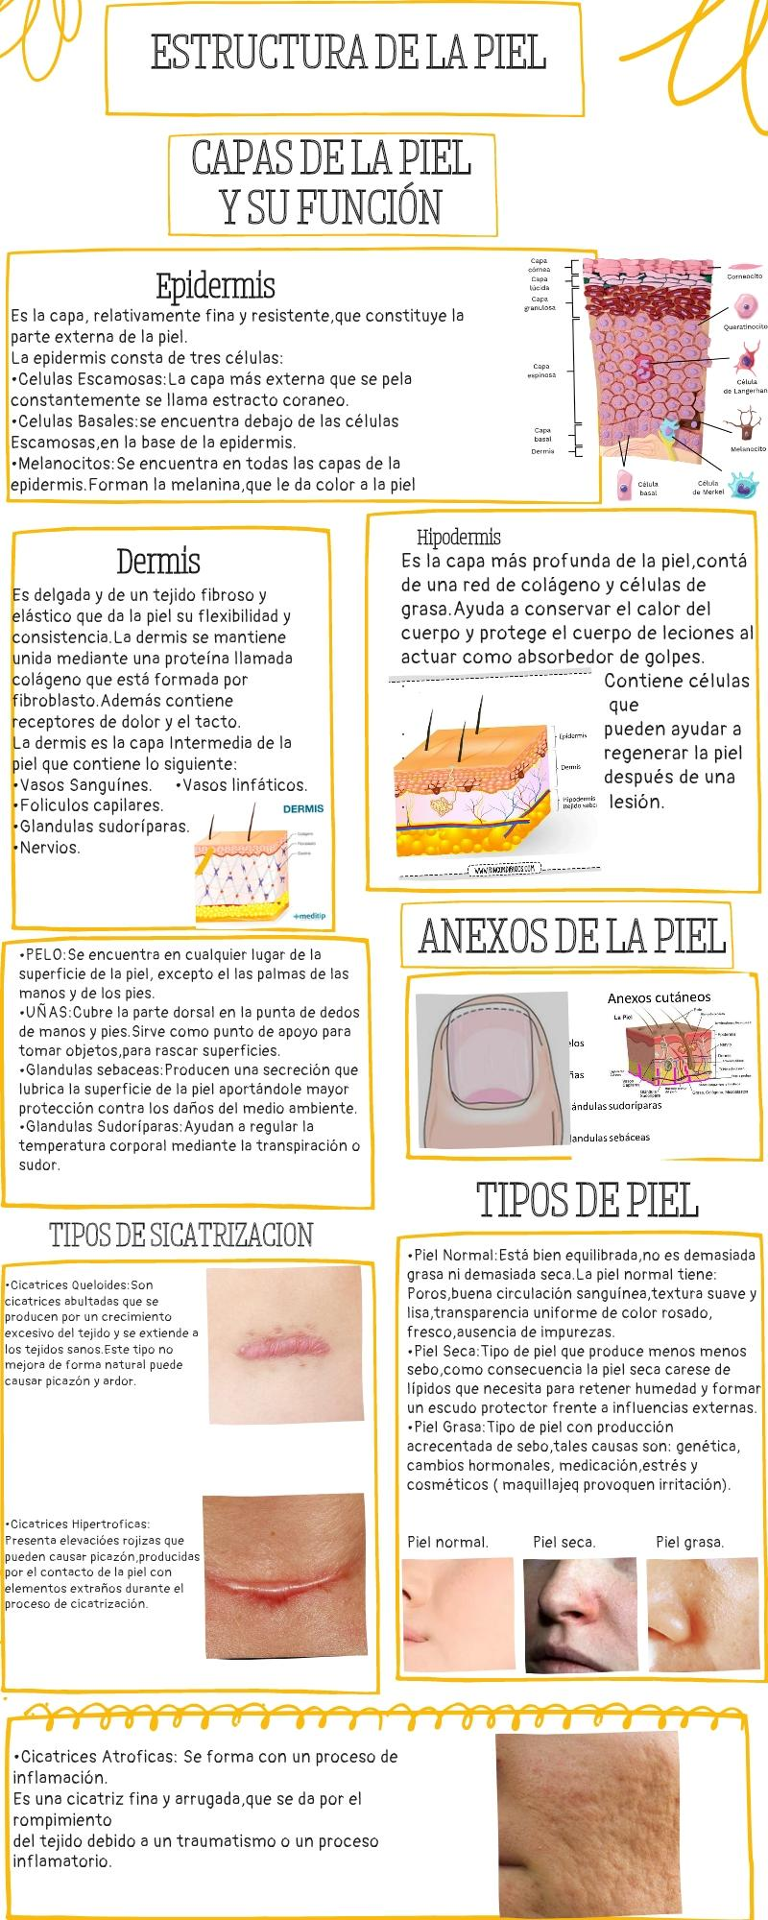

# Concepto.